О Т Ч Е Т   
о презентации услуг учреждений культуры

и дополнительного образования

«Волшебные двери»

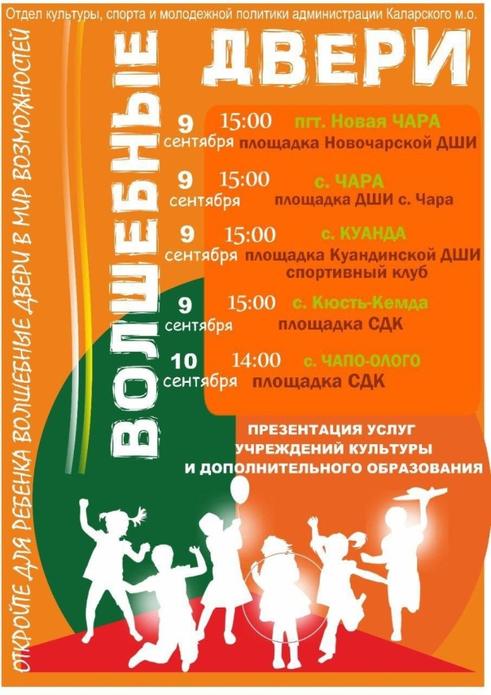

9 сентября 2022 года на базе Новочарской детской школы искусств прошло мероприятие, призванное познакомить детей и родителей с возможностями дополнительного образования. «Волшебные двери» распахнулись и показали разнообразие творческих объединений нашего района.

Собрались главные представители дополнительного образования Каларского округа: Детская школа искусств, Дом детского творчества, Центр туризм.

От лица Дома детского творчества был представлен мастер-класс Баушевой Любови Андреевны, который собрал вокруг себя многих ребятишек. Техника акриловой заливки заинтересовала участников мероприятия своей простотой, яркими красками и необычностью выполнения.

Гости насладились выступлением учениц Дмитрия Всеволодовича Старицина. Елена Луганская исполнила песню «Строптивая румба», а Диана Вершинина выступила с песней «Меланхолия».

Мероприятие получилось насыщенным, с познавательными мастер-классами и яркими выступлениями юных артистов. Каждый участник выбрал занятие по душе.

Методист МУДО Дом детского творчества О.В. Мартемьянова